**園だより**

**たかもり本陣保育園**

**令和７年　１０月**

|  |  |
| --- | --- |
| **１０月の行事予定** | |
| **４日(土)** | **本陣フェスタ**  **(運動会)** |
| ６日(月)  　～１０日(金) | 発育測定 |
| ８日(水) | 体操教室 |
| ９日(木) | 縦割り保育 |
| １０日(金) | リトミック  (きりん) |
| ２０日(月) | 避難訓練 |
| ２４日(金) | 和太鼓指導  (きりん組) |
| ２７日(月) | 交通安全教室 |
| ７日(火)・  ２１日(火) | 英会話 |
| **１1月の行事予定** | |
| ４日(火)  ～７日(金) | 発育測定 |
| ５日(水) | 体操教室 |
| ６日(木) | 縦割り保育 |
| **１２日(水)** | **バス遠足**  **(きりん組)** |
| １４日(金) | リトミック  (うさぎ) |
| 日にち未定 | 避難訓練 |
| ４日(火)・  １８日(火) | 英会話 |

|  |  |
| --- | --- |
| **6月・7月の行事予定** | |
| **6月**  １４日（木） | 消防通報  避難訓練 |
| ２１日（木） | 美術教室 |
| **７月**  ２日～６日 | 発育測定 |
| ２日（月）  ２３日（月） | リトミック |
| １１日（水） | 体操教室 |
| １２日（木） | 避難訓練 |
| １９日（木） | 美術教室 |
| ２５日（水） | 誕生会 |
| ２７日（金）～２８日（土） | お泊り保育  （本陣お泊り会） |
| デニス先生の英会話教室  （火曜日）  ６月１９日・２６日  ７月　３日・１７日・３１日 | |

ようやく暑さも落ち着き、朝晩は涼しい日が続いていますね。過ごしやすくなり園外保育など足を使った活動の機会も増えてきます。子どもたちの足の裏の「土踏まず」は形成されていますでしょうか？体のバランスを取ったり、足を地面につけるときの衝撃を吸収したりする役割があります。お風呂で足の指の屈伸など、楽しく足を動かして土踏まずの発達を促してみましょう。さて、１０月１日は「衣替えの日」です。気温によって衣服の調整をして、元気に過ごせるようにしましょう。

|  |  |
| --- | --- |
| **6月・7月の行事予定** | |
| **6月**  １４日（木） | 消防通報  避難訓練 |
| ２１日（木） | 美術教室 |
| **７月**  ２日～６日 | 発育測定 |
| ２日（月）  ２３日（月） | リトミック |
| １１日（水） | 体操教室 |
| １２日（木） | 避難訓練 |
| １９日（木） | 美術教室 |
| ２５日（水） | 誕生会 |
| ２７日（金）～２８日（土） | お泊り保育  （本陣お泊り会） |
|  |  |
| デニス先生の英会話教室  （火曜日）  ６月１９日・２６日  ７月　３日・１７日・３１日 | |

**園長室より**

・児童心理学者　マーガレット・マーラー

「約一歳三カ月頃から三歳にかけて最接近期といい、乳幼児がはじめて一人の人間として母親を意識して求め、親に好かれたくて寄っていく反面、同時に人間としての自己主張や自我機能や自我感情に子ども自身が振り回される時期」

　Ex）競争心や負けた時の悔しさ、自分にないものを持っている相手への妬みや、自分の手に入った物への所有欲や独占欲、勝手に相手にしきられること・侵入されることへの怒りや拒否、テリトリー意識などが発達

この時期の葛藤をどれくらい、その子の身になって受け止めることができるかにより、その子の人格構造の土台が良くも悪くもなる。

**１０月生まれのおともだち**

**きりん組**

まつなが　ういとさん

かわもと　　りくさん

ふじかわ　　りとさん

ふじかわ　　おとさん

**りす組**

こばやし　りょうまさん

こばやし　　かずまさん

きし　　　　ゆうなさん

かぎもと　　　おとさん

かぎもと　れいしんさん

**うさぎ組**

みやもと　　とあさん

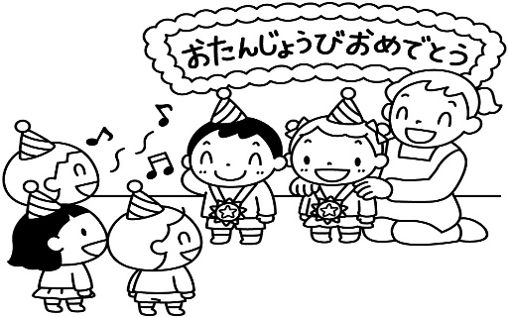

**こあら組**

まさき　　　るあさん

おおひた　ゆめはさん

おおとう　まもるさん

こだま　　なぎささん

かわもと　　めいさん

**ひよこ１組**

いとう　　えいじさん

ながおか　りひとさん

やまもと　れいらさん

**ひよこ０組**

とみた　なぎとさん

はない　　はくさん

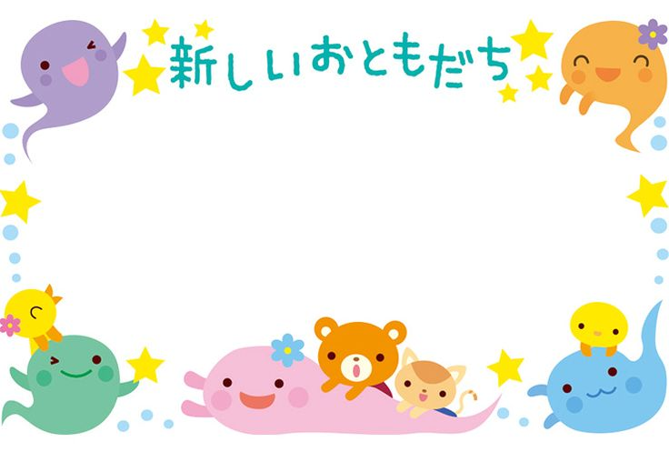**・その他の行事等**

10月6日(月)，7日(火)

高森みどり中学校生徒　職場体験授業

ひよこ１組　　　　　　　　ひよこ０組

くさつ　　れい　さん　　　くさつ　　とあ　さん

ふじた　　なお　さん　　　たかた　　りこ　さん

**～大切なお願い～**

**・**登園／降園する際には、玄関に置いてあるタブレット端末にて、**必ず登園／降園操作を行うよう**、ご協力をお願いいたします。その際はお子さまではなく、保護者の方が操作するようにしてください。

**・登園ギリギリまでスマートフォンやタブレット端末で動画を見ているお子さんが増えています。保育室に入る時に泣き止むことが出来ず、スムーズに保育活動に移れない場面が多く見られます。**朝のお忙しい時間帯ではございますが、子どもたちがスムーズに保育活動に移れるよう、ご協力をお願いいたします。

**・**子ども同士の揉め事、紛失等の原因になりかねますので、**登園の際にはおもちゃ等の不要なものは持ってこさせないでください。**

**～全体へのお願い～**

**・**日中の気温も少しずつ緩やかになり、これから戸外遊びや園外活動の機会も増えてきます。転倒や怪我の原因になりますので、**靴での登園**をお願いいたします。また、**靴のサイズが足にあっているか**を再度ご確認いただき、**氏名を記入したものを**履かせるようご協力ください。